
ESTADO DO RIO DE JANEIRO
Câmara Municipal de Barra do Piraí
GABINETE DO VEREADOR – JEORDANE PERINO

INDICAÇÃO N.º _____/2023

Na forma que determina o Regimento Interno desta Casa Legislativa, Vereador que a subscreve SOLICITA que a mesa envie expediente ao Exmo. SR. Prefeito Municipal, a fim de que S. Exa. Viabilize junto aos órgãos competentes, o retorno das fanfarras no município.
Justificativa: atendendo ao pedido da população que sempre tiveram contato com as bandas marciais na cidade . As fanfarras são instrumentos de percussão e sopro simples, que despertam o interesse das crianças e dos jovens de todo município. Exercendo assim, uma importante função de afastar os jovens da marginalidade social.

Sala Barão do Rio Bonito, 25 de abril de 2023
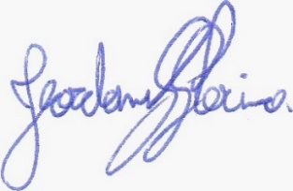
____________________________
JEORDANE PERINO

VEREADOR AUTOR

